報修系統操作說明
適用版本：main（814be5d）｜確認日期：2026/11/11
網站：https://vjs7w9c5d8-tech.github.io/repair-system/

一、怎麼登記報修
1. 開啟網站，在「新增報修」填寫報修人、地點或部門；本公開示範請使用虛構資料。
2. 選擇類別（設備／網路／環境／其他）與緊急程度（低／中／高，預設中）。
3. 填寫問題說明，描述現象與影響。五個欄位皆必填；姓名最多 80 字、地點 120 字、說明 2,000 字，不能只填空白。
4. 按「送出報修」，等待成功訊息；成功後表單清空、清單重新讀取。失敗時保留內容，請依錯誤訊息確認後再試。狀態與登記時間由資料庫產生，不用自行填寫。
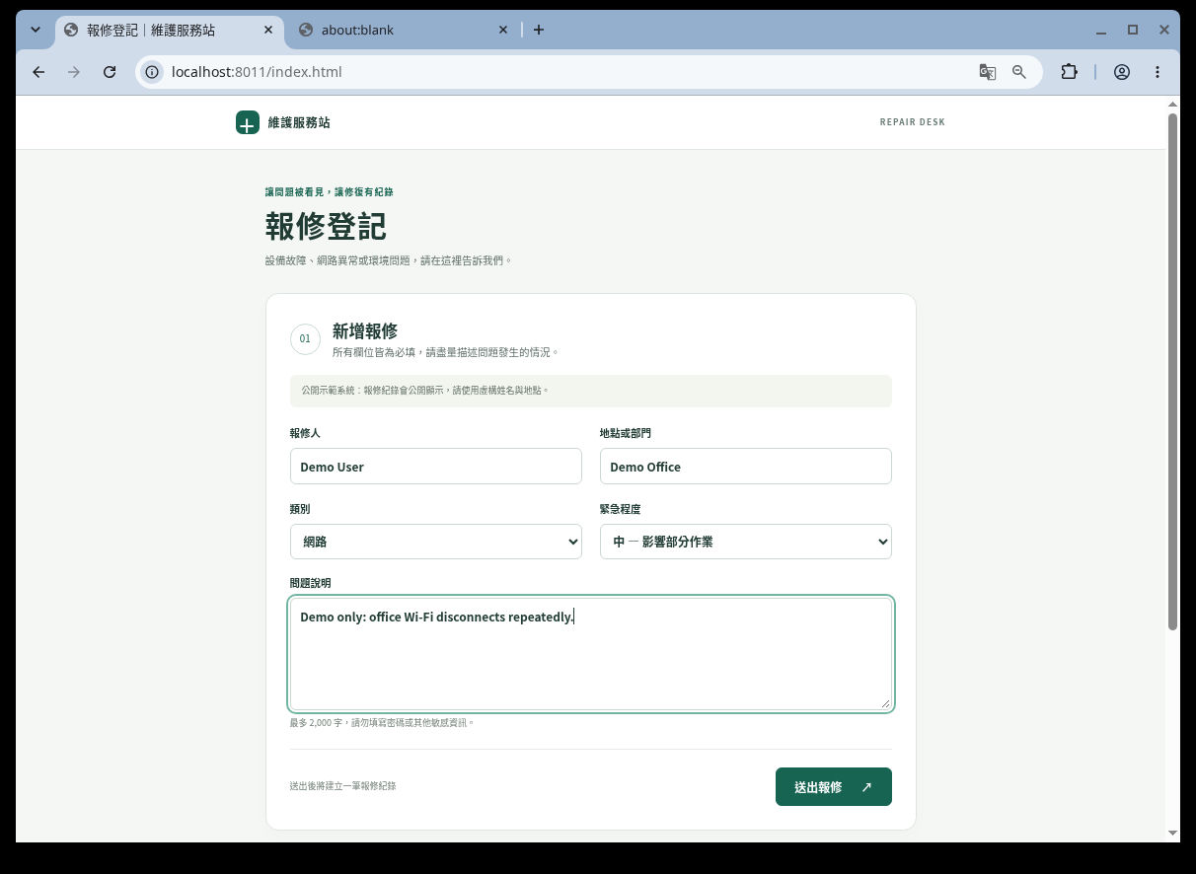
圖 1｜雲端 Chromium 實際填寫畫面；英文內容為虛構範例，尚未送出。

二、怎麼看清單
向下滑到「最近的報修」。連線成功時會顯示最近 20 筆，最新在上，包含類別、緊急程度、狀態、說明、報修人、地點與台北時間。
點「全部／高／中／低」篩選，深綠色為目前選取；「高緊急」是紅色標籤。篩選僅使用已讀取的最近 20 筆，不另查詢資料庫。按「重新整理」可重讀，並保留篩選。

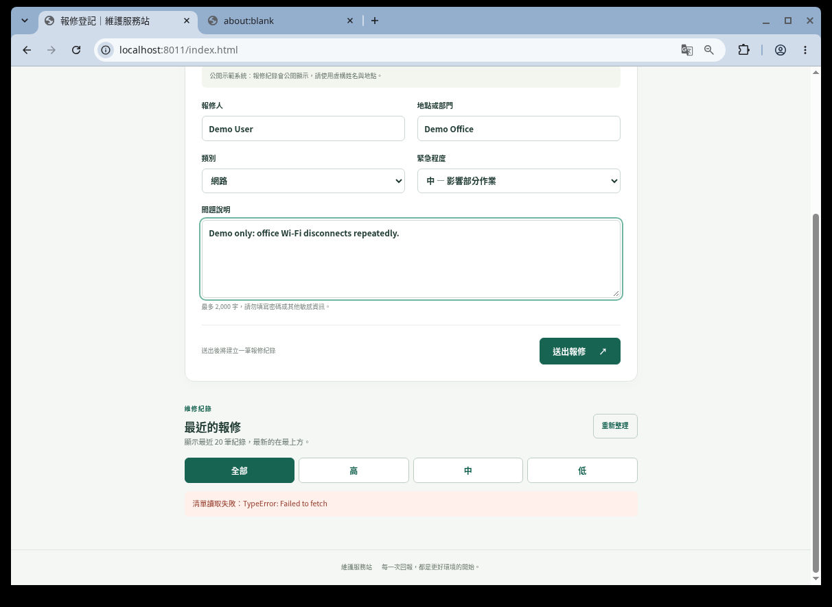
圖 2｜最近報修清單實際畫面：本次雲端連線顯示「Failed to fetch」，未取得紀錄，不能解讀為沒有報修。
出現「清單讀取失敗」時，先確認網路及系統連線，再按「重新整理」；「目前還沒有報修紀錄」與「該緊急程度無符合紀錄」則是不同提示。

三、資料安全與目前限制
清單公開可讀，請勿輸入真實姓名、私人地點、聯絡資料、密碼或其他敏感資訊。截圖僅含虛構資料，沒有顯示金鑰。
目前沒有修改、刪除或更新處理狀態功能。儲存庫的資料庫規則只授予匿名訪客讀取及新增指定表單欄位，沒有更新／刪除授權及 RLS 政策，以防公開訪客任意更動紀錄；這項限制由資料庫規則執行，不只是隱藏按鈕。正式資料庫是否已套用規則，本次未能連線驗證。
登入：目前沒有。Email、簡訊或其他自動通知：目前沒有。網頁也沒有搜尋框、歷史分頁或匯出功能。

